Министерство образования Самарской области
Государственное автономное учреждение дополнительного
профессионального образования Самарской области
«Институт развития образования»

Номинация: «Мультимедийный дидактический комплекс»
Мультимедийное дидактическое пособие:
«Заяц и его друзья»

Автор: Кораблева Елена Геннадьевна, учитель-логопед
Структурное подразделение детский сад «Ягодка» государственного бюджетного общеобразовательного учреждения Самарской области средней общеобразовательной школы № 11 города Кинеля городского округа Кинель Самарской области
Кинель 2024
Тема пособия: «Заяц и его друзья»
- Возраст целевой группы: 5-7 лет
- Цель пособия: закрепление в речи использования предложно-падежных конструкций.
- Задачи пособия:
- совершенствовать навык употребления простых и сложных предлогов «НА, В, С, НАД, ПОД, У, ИЗ-ЗА»;
- закреплять навык изменения существительных по падежам (винительный, родительный, творительный) с использованием предлогов;
-закрепить графическое изображение предлогов;
- развивать логическое мышление.
Методическое пособие презентация с дидактическими играми «Зяц и его друзья» включает в себя серию мини игр, направленных на закрепление в речи детей старшего дошкольного возраста следующих предлогов: НА, В, С, НАД, ПОД, У, ИЗ-ЗА. Данные игры легко впишутся в любое занятие, каждую игру можно использовать отдельно.
Данное пособие предназначено для использования учителями-логопедами, воспитателями или родителями.
Алгоритм работы со слайдами:
№ слайда | Действия и возможный вариант пояснений педагога
№ 1  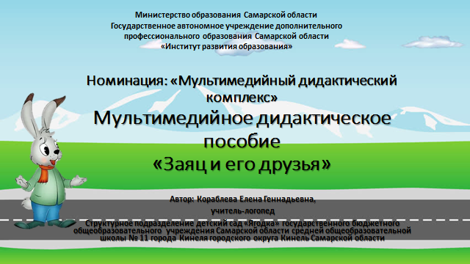 | Титульный лист
№ 2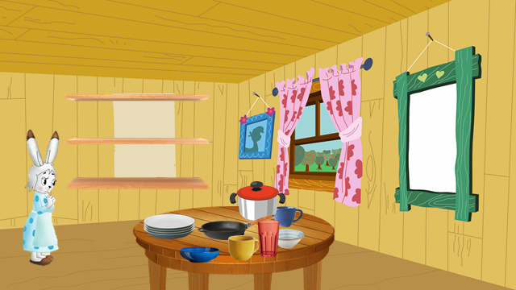 | Задачи:  • Закреплять использования предлога «НА» в самостоятельной речи;  • Расширять и активизировать словарь по теме «Посуда».  Инструкция: Ребенку можно предложить сложную инструкцию: «Помоги Зайчихе навести порядок на столе к приходу Зайца. На нижнюю полку поставь кастрюлю и сковороду, на среднюю полку поставь тарелки, на верхнюю – чашки и стакан. Нажимай на предметы и говори на какую полку переместилась посуда». Данную инструкцию можно разбить на части и перемещать посуду на полки в любой последовательности – предметы встанет на свои места».  Предполагаемый лингвистический материал: Я поставлю кастрюлю, сковородку на нижнюю полку. Я поставлю тарелку (глубокую/мелкую) на среднюю полку. Я поставлю чашку на верхнюю полку. Я поставлю стакан на верхнюю полку.
№ 3  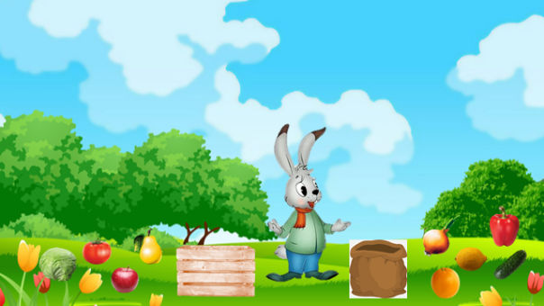 | Задачи:  Закреплять использования предлога «В» в самостоятельной речи;  Расширять, активизировать и дифференцировать словарь по темам «Фрукты»-«Овощи».  Инструкция: «Помоги Зайцу собрать овощи и фрукты. Овощи клади в ящик, а фрукты – в мешок. Куда положишь яблоко (грушу, апельсин, лимон, капусту, лук, огурец, помидор, перец)? Нажимай на любой предмет.» (нажимая на предмет, он перемещается либо в мешок, либо в ящик).  Предполагаемый лингвистический материал: Яблоко я положу в мешок, потому что это фрукт. Огурец положу в ящик, потому что это овощ. То же для слов: груша, апельсин, лимон, капуста, лук, огурец, помидор, перец.
№ 4  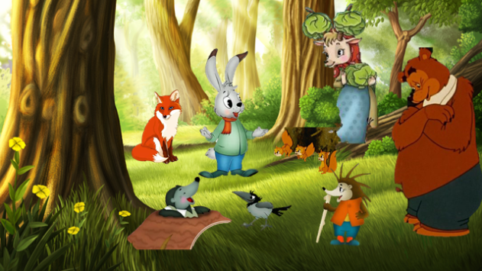 | Задача:  Закреплять использования предлога «С» в самостоятельной речи.  Инструкция: «Посмотрите сколько героев в лесу. Давайте узнаем, с кем встретился в лесу заяц по дороге домой?» Предполагаемый лингвистический материал: Заяц встретился в лесу с Мишкой, Заяц встретился в лесу с бельчатами, …….ёжом, кротом, вороной, козой.
№ 5  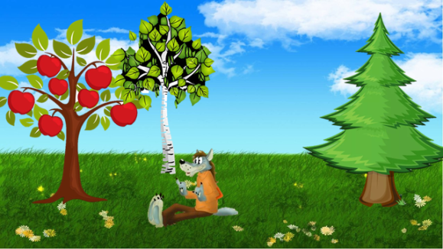 | Задача:  Закреплять использования предлога «ПОД» в самостоятельной речи.  Расширять и активизировать словарь по теме «Деревья».  Инструкция: «Давайте узнаем, под каким деревом сидел волк, когда пришел заяц? И проговорим полным ответом» (при нажатии на дерево, оно перемещается (яблоня) к волку или исчезает (береза и ель)).  Предполагаемый лингвистический материал: волк сидел под яблоней.
№ 6  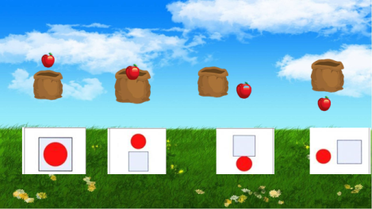 | Задача: закреплять использования предлогов «В НАД, У, ПОД» в предложениях.  Инструкция: Когда предмет находится внутри чего-то, мы произносим маленькое слово «В». Когда предмет находится рядом с чем-то, мы произносим маленькое слово «У».  Мы говорим маленькое слово «ПОД», когда предмет находится внизу другого предмета.  Маленькое слово «НАД» – предлог, появляется, когда один предмет  находится наверху, выше чего – то.  «Давайте с вами разместим мешок с яблоком у правильной схемы. И правильно проговорим».  Предполагаемый лингвистический материал: яблоко над мешком, яблоко у мешка, яблоко под мешком, яблоко в мешке.
№ 7  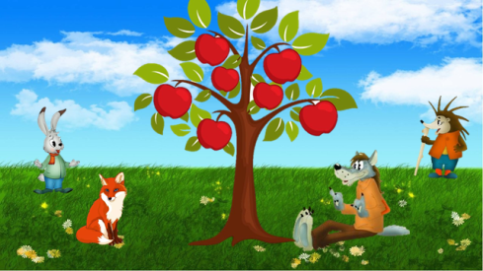 | Задача: закреплять использования предлога «ИЗ-ЗА» в предложениях.  Инструкция:  «Давайте узнаем, кто выглядовал из-за дерева, когда волк сидел под яблоней?» Предполагаемый лингвистический материал: Заяц выглядывал из-за яблони.
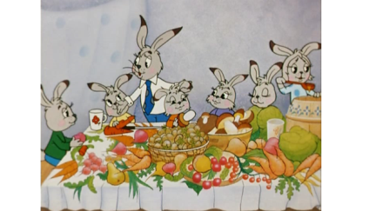 | Заяц и его семья прощаются с нами. Одновременно звучат аплодисменты.

